ĐÁP ÁN BÀI THỰC HÀNH

Question 1
- UNIQUE: Tên Avengers đã tồn tại trong bảng team.
- FOREIGN KEY: Không tồn tại id = 99 trong bảng team.
- NOT NULL: Cột name bị bỏ trống.
- FOREIGN KEY: Vẫn còn bản ghi ở bảng hero tham chiếu tới team_id = 1.

Question 2
Khóa ngoại đặt ở bảng hero (phía Many) vì một hero chỉ thuộc 1 team, nhưng một team có nhiều hero. Đặt ở hero để đảm bảo chuẩn hóa dữ liệu.

Question 3
CREATE TABLE hero (
id SERIAL PRIMARY KEY,
name VARCHAR NOT NULL
);

CREATE TABLE mission (
id SERIAL PRIMARY KEY,
name VARCHAR NOT NULL
);

CREATE TABLE hero_mission (
hero_id INTEGER REFERENCES hero(id),
mission_id INTEGER REFERENCES mission(id),
PRIMARY KEY (hero_id, mission_id)
);

Question 4
- Bảo mật: Tránh để lộ thông tin đăng nhập nhạy cảm (username/password) khi push mã nguồn lên Git.
- Linh hoạt: Dễ dàng chuyển đổi cấu hình giữa các môi trường (Development, Staging, Production) mà không cần sửa code.

Question 5
Trước khi lưu vào database, đối tượng Python chưa có id (giá trị là None). Sau khi lưu, database mới tự động sinh ra id (kiểu int). Khai báo int | None phản ánh đúng 2 trạng thái này.

Question 6
- Trở thành columns: id, name, secret_name, age, team_id.
[Chèn ảnh chụp màn hình tại đây]
- Không trở thành column: team (đây là thuộc tính quan hệ/relationship của ORM).
[Chèn ảnh chụp màn hình tại đây]
- Tác dụng của back_populates: Tự động đồng bộ mối quan hệ hai chiều giữa Hero.team và Team.heroes trong bộ nhớ Python.

Question 7
- Kiểu dữ liệu: Cột id được SQLModel/SQLAlchemy tự động đặt kiểu SERIAL (hoặc INTEGER GENERATED BY DEFAULT AS IDENTITY).
- Ràng buộc: Tự động suy luận NOT NULL cho các field không nullable, đồng thời tự động sinh tên cho INDEX và FOREIGN KEY.

Question 8
- Không.
- Vì create_all() sẽ kiểm tra bảng trong DB trước, nếu bảng đã tồn tại thì tự động bỏ qua.

Question 9
from app.models import Hero, Team

Checkpoint 4

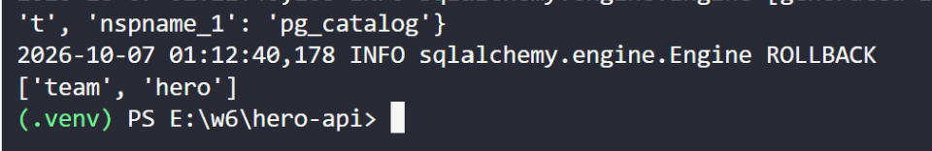

Question 10
- Response sẽ trả về dữ liệu hero nhưng không có id (hoặc id bằng null), và dòng dữ liệu không được ghi vào database khi kiểm tra SELECT * FROM hero.
- Hàm add() chỉ mới thêm đối tượng vào session ở trạng thái tạm thời (pending state). Ta cần refresh() để nạp lại giá trị id tự động sinh từ database sau khi đã commit().

Question 11
- Câu lệnh SQL in ra:
UPDATE hero SET age = $1 WHERE hero.id = $2

- Chỉ cập nhật riêng cột age vì nhờ dùng exclude_unset=True trong model_dump(), FastAPI chỉ trích xuất đúng các trường mà client gửi lên trong request body.

Question 12
- Không có secret_name trong response JSON trả về.
- Dòng code chịu trách nhiệm là khai báo decorator response_model=HeroPublic (schema HeroPublic không chứa trường secret_name).

Checkpoint 5

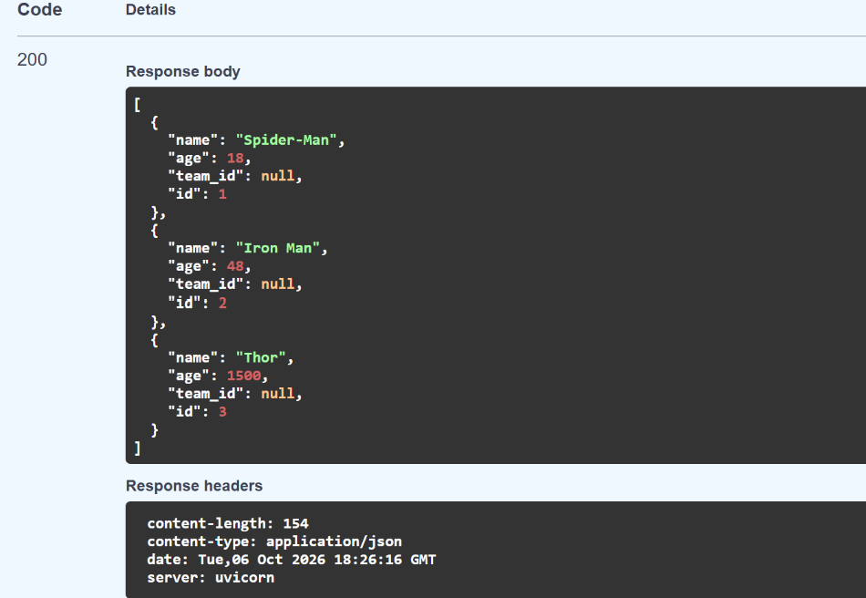

Question 13
- Các giá trị 18 và 1 xuất hiện dưới dạng tham số truyền vào (parameter placeholders) như $1 và $2 (hoặc %s / ? tùy theo DB driver).
- An toàn khỏi SQL Injection vì SQLAlchemy sử dụng Parameterized Queries (Prepared Statements). Dữ liệu do người dùng nhập vào được truyền riêng biệt dưới dạng giá trị thô thay vì nối trực tiếp vào chuỗi SQL, giúp ngăn chặn việc thực thi các đoạn mã độc.

Question 14
- Nên lọc ngay trong database thay vì lọc bằng Python vì database được tối ưu hóa đặc biệt cho các phép toán lọc (WHERE) và sử dụng index để truy vấn cực nhanh.
- Giảm thiểu việc tải toàn bộ dữ liệu từ database về bộ nhớ RAM của ứng dụng, tránh lãng phí băng thông mạng và nguy cơ tràn bộ nhớ khi bảng có hàng triệu dòng.

Checkpoint 6
Các lỗi cần kiểm tra: 404 và 409.

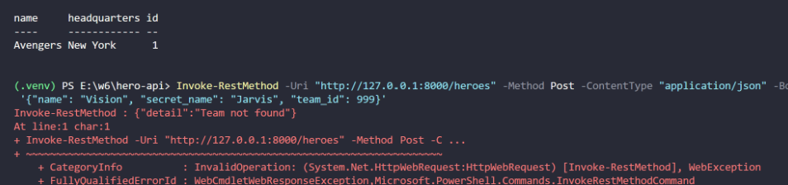

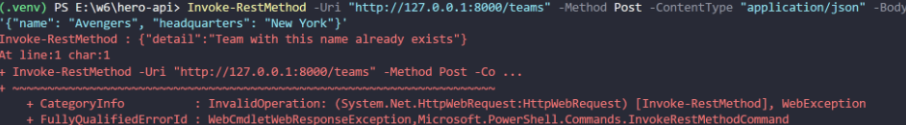

Question 15
Quy tắc của create_all() là: bỏ qua các bảng đã tồn tại trong database và chỉ tạo mới các bảng chưa từng có. Trong Part 4, bảng hero đã tồn tại sẵn nên nó không làm gì; còn khi khởi động lại ở Part 7, hai bảng mission và heromissionlink chưa tồn tại nên create_all() mới tạo tự động.

Checkpoint 7
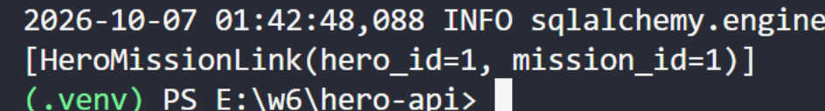

Checkpoint 8

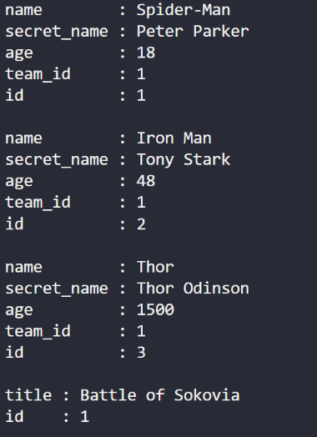

Question 16
1. Thứ tự thực thi INSERT
- INSERT INTO team — tạo team, sinh team.id
- INSERT INTO mission — tạo mission, sinh mission.id
- INSERT INTO hero — chèn hero kèm team_id
- INSERT INTO heromissionlink — liên kết hero_id và mission_id
2. Cách hero.team_id nhận giá trị
Khi truyền team=team_avengers, SQLAlchemy tự động theo dõi mối quan hệ này. Khi commit(), nó chèn team trước để lấy id được sinh ra, sau đó tự động gán id đó vào trường team_id của hero trước khi phát lệnh INSERT INTO hero.

Question 18
Copy the bodies of upgrade() and downgrade(). What does each one do?
Mẫu code
def upgrade() -> None:
op.add_column('hero', sa.Column('power', sqlmodel.sql.sqltypes.AutoString(), nullable=True))

def downgrade() -> None:
op.drop_column('hero', 'power')

Giải thích
- upgrade(): Áp dụng thay đổi cấu trúc mới vào database (ở đây là thêm cột power vào bảng hero).
- downgrade(): Khôi phục/hoàn tác (rollback) thay đổi về trạng thái trước đó (ở đây là xóa cột power khỏi bảng hero).

Question 19
Where does Alembic store “which revision this database is at”? Why should the migrations/ folder be committed to Git?
- Vị trí lưu: Alembic tạo và lưu revision ID trong một bảng hệ thống tên là alembic_version bên trong PostgreSQL database (kiểm tra bằng lệnh \dt trong psql).
- Lý do commit migrations/ vào Git: Để tất cả thành viên trong nhóm phát triển và môi trường Production có cùng lịch sử thay đổi cấu trúc DB. Khi kéo code mới về, chỉ cần chạy alembic upgrade head là DB của mọi người sẽ đồng bộ với nhau.

Question 20
Rename secret_name to alias in the model and run revision --autogenerate. What did Alembic generate? Why is that dangerous for existing data, and how would you fix the script?
- Kết quả Alembic tạo ra: Alembic sẽ tạo ra lệnh op.drop_column('hero', 'secret_name') và op.add_column('hero', sa.Column('alias', ...)).
- Mức độ nguy hiểm: Nó sẽ xóa hoàn toàn cột secret_name (mất sạch dữ liệu cũ của cột này) rồi mới tạo cột mới alias.
- Cách sửa: Sửa thủ công code trong hàm upgrade() thành lệnh đổi tên cột giữ nguyên dữ liệu:
op.alter_column('hero', 'secret_name', new_column_name='alias')

Checkpoint 9
